Pressemitteilung

Der Liebherr R 950 Tunnel-E: elektrischer Raupenbagger mit Batterie-Mobilitätskit

⸺

Der R 950 Tunnel-Raupenbagger ist jetzt auch als Modell mit elektrischem Antrieb verfügbar: der R 950 Tunnel-E

Mit seinem zu 100% elektrischen Antrieb bietet der R 950 Tunnel-E eine umweltfreundliche Lösung für die emissionsarmen Baustellen der Zukunft

Der Raupenbagger arbeitet über kabelgestützte Stromversorgung und verfügt zusätzlich über ein batteriegestütztes Mobilitätskit

Ideal für unterirdische Baustellen geeignet

Die Liebherr-France SAS stellt auf der diesjährigen Bauma den neuen elektrischen Raupenbagger R 950 Tunnel-E vor. Im Rahmen ihrer technologieoffenen Forschungs- und Entwicklungsarbeit an alternativen Antriebskonzepten arbeitet die Firmengruppe Liebherr an zahlreichen Lösungen für eine Vielzahl ihrer Produkte. Der R 950 Tunnel-E basiert auf dem Modell R 950 Tunnel, das im Jahr 2015 mit Dieselantrieb vorgestellt wurde. Er bildet das Herzstück der Maschinen-Live-Shows von Liebherr auf der Messe. Während dieser Shows stellt Liebherr einige der wichtigen alternativen Antriebe für Erdbewegungs- und Materialumschlagmaschinen vor, an welchen die Firmengruppe derzeit arbeitet.

München (Deutschland), 24. Oktober 2022 – Der Raupenbagger R 950 Tunnel-E ist mit einem elektrischen Antriebssystem ausgestattet, das direkt oder über ein Aufrollsystem mit dem Stromnetz verbunden werden kann. Für eine höhere Flexibilität ist optional ein Fahr-Batteriekit erhältlich, das temporär auch ohne Verbindung zum Stromnetz eine hohe Mobilität gewährleistet. Diese bei der Liebherr-France SAS in Colmar entwickelte Innovation eignet sich perfekt für unterirdische Baustellen.

Lokal emissionsfrei

Der Einsatz dieses neuen Raupenbaggers ermöglicht sauberere und lokal emissionsfreie Baustellen. Auswirkungen auf die Umwelt werden so deutlich reduziert, nicht zuletzt, indem das Risiko von Bodenverunreinigungen – die bei konventionellen Modellen durch Motoröl oder Kraftstoff verursacht werden können – erheblich geringer ist. Darüber hinaus fallen beim Einsatz dieser Maschine keine CO-, CO2-, NOX- oder Feinstaubemissionen an. Belüftungssysteme können ebenfalls einfacher ausgelegt werden.

Mit dem R 950 Tunnel-E verfolgt Liebherr darüber hinaus das Ziel, das Baustellenmanagement beim Kunden durch eine erhöhte Verfügbarkeit und geringere Energiekosten zu vereinfachen.

Um angenehme Arbeitsbedingungen zu schaffen, wurden die Geräusch- und Wärmeemissionen des R 950 Tunnel-E ebenfalls reduziert.

Ein robuster Elektrobagger

Die Hydraulikkomponenten und die strukturellen Bauteile haben sich bereits in der dieselbetriebenen Version des R 950 Tunnel bewährt. Um den Anforderungen bei Tunnelarbeiten bestmöglich gerecht zu werden, wurden die Arbeitsausrüstungen, der Unterwagen, die Kettenführungen, die Kabine und die Karosserie verstärkt.  
  
Der Bagger ist mit einem 100 % elektrisch angetriebenen wassergekühlten Synchronmotor ausgestattet. Die Stromversorgung erfolgt mit dreiphasigem Wechselstrom (400 V / 50 Hz). Die Motorleistung beträgt zwischen 150 und 190 kW und es besteht die Möglichkeit, eine zusätzliche Fräsausrüstung anzubringen. Optional wird ein ebenfalls wassergekühltes Batteriepack mit NMC-Technologie (ähnlich der im Automobilbereich verwendeten Batterien) angeboten. Die Gesamtkapazität liegt bei 64 kWh (aus 2 Batterien mit jeweils 32 kWh). Dieses erlaubt Bewegungen mit einer Geschwindigkeit von 2 km/h über 30 Minuten. Bei verbundenem Stromversorgungskabel können die Batterien innerhalb von 2,5 Stunden von 20 auf 100 % aufgeladen werden.

Ideal für unterirdische Baustellen geeignet

Auf Tunnelbaustellen herrschen extreme Arbeitsbedingungen. Die Platzverhältnisse sind beengt und zahlreiche Baumaterialien sowie die Staubentwicklung machen die Arbeit schwierig. Der R 950 Tunnel-Raupenbagger ist perfekt für den Einsatz auf unterirdischen Baustellen geeignet. Um Kollisionen vorzubeugen, können Bewegungen des Baggers dank der automatischen Hubbegrenzung automatisch gestoppt werden. Die Arbeitsausrüstungen, Schläuche und Rohre werden so weniger Stößen ausgesetzt. Die Kameras an den Seiten und am Heck reduzieren, in Verbindung mit einem kleinen Schwenkradius, das Risiko von Kollisionen mit Wänden, Baumaterialien oder Baustellenpersonal.

Über die Liebherr-France SAS

Die 1961 gegründete Liebherr-France SAS ist zuständig für die Entwicklung und Produktion der Raupenbagger der Liebherr-Gruppe in Colmar. Die aktuelle Produktpalette umfasst rund 30 Raupenbaggermodelle, vom R 914 Compact bis zum R 980 SME, für den Einsatz im Erdbau und in Steinbrüchen. Die Produktion umfasst auch eine Reihe von Spezialausrüstungen für besondere Aufgaben wie Abbrucharbeiten, Materialumschlag, Brücken- oder Tunnelanwendungen sowie Elektrobagger. Die Raupenbagger mit einem Einsatzgewicht von 14 bis 100 Tonnen sind mit Liebherr-Motoren mit einer Leistung von 90 bis 420 kW ausgestattet. Die Liebherr-France SAS beschäftigt mehr als 1.400 Mitarbeiter und erwirtschaftete im Jahr 2021 einen Umsatz von 692 Millionen Euro.

Über die Firmengruppe Liebherr

Die Firmengruppe Liebherr ist ein familiengeführtes Technologieunternehmen mit breit diversifiziertem Produktprogramm. Das Unternehmen zählt zu den größten Baumaschinenherstellern der Welt. Es bietet aber auch auf vielen anderen Gebieten hochwertige, nutzenorientierte Produkte und Dienstleistungen an. Die Firmengruppe umfasst heute über 140 Gesellschaften auf allen Kontinenten. In 2021 beschäftigte sie mehr als 49.000 Mitarbeiterinnen und Mitarbeiter und erwirtschaftete einen konsolidierten Gesamtumsatz von über 11,6 Milliarden Euro. Gegründet wurde Liebherr im Jahr 1949 im süddeutschen Kirchdorf an der Iller. Seither verfolgen die Mitarbeitenden das Ziel, ihre Kunden mit anspruchsvollen Lösungen zu überzeugen und zum technologischen Fortschritt beizutragen.

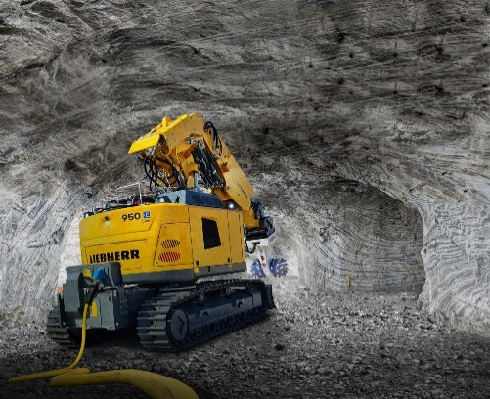Bilder

liebherr-r-950-tunnel-e-1.jpg  
Der Raupenbagger R 950 Tunnel-E ist mit einem elektrischen Antriebssystem ausgestattet, das direkt oder über ein Aufrollsystem mit dem Stromnetz verbunden werden kann.

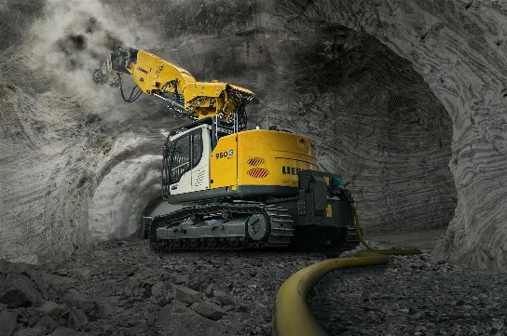

liebherr-r-950-tunnel-e-2.jpg  
Der Einsatz dieses neuen Raupenbaggers ermöglicht sauberere und lokal emissionsfreie Baustellen.

Kontakt

Alban Villaumé  
Marketing-Manager  
Telefon: +00.333 89 21 36 09  
E-Mail: alban.villaume@liebherr.com

Herausgegeben von

Liebherr-France SAS  
Colmar, Frankreich  
www.liebherr.com